**CONCEPTOS BASICOS**

Diagrama Conceptual

Sebastián López Osorno

Docente: Luis Fernando González Alvaran

Grupo: 0025

I.U POLITECNICO COLOMBIANO JAIME ISAZA CADAVID

INGENIERIA EN INFORMATICA

ALGORITMOS Y PROGRAMACION

MEDELLÍN

2022

Contenido

**CONCEPTOS BASICOS** 1

Diagrama Conceptual 1

Actividad#1 3

1. Paradigmas de la programación 3

• Realizar un diagrama conceptual 3

2. Clasificación de los lenguajes de programación. 4

• Realizar un diagrama conceptual 4

3. Historia de los lenguajes de programación C y C++ 4

• Realizar un diagrama con la línea de tiempo 4

# Actividad#1

## Paradigmas de la programación

### Realizar un diagrama conceptual

[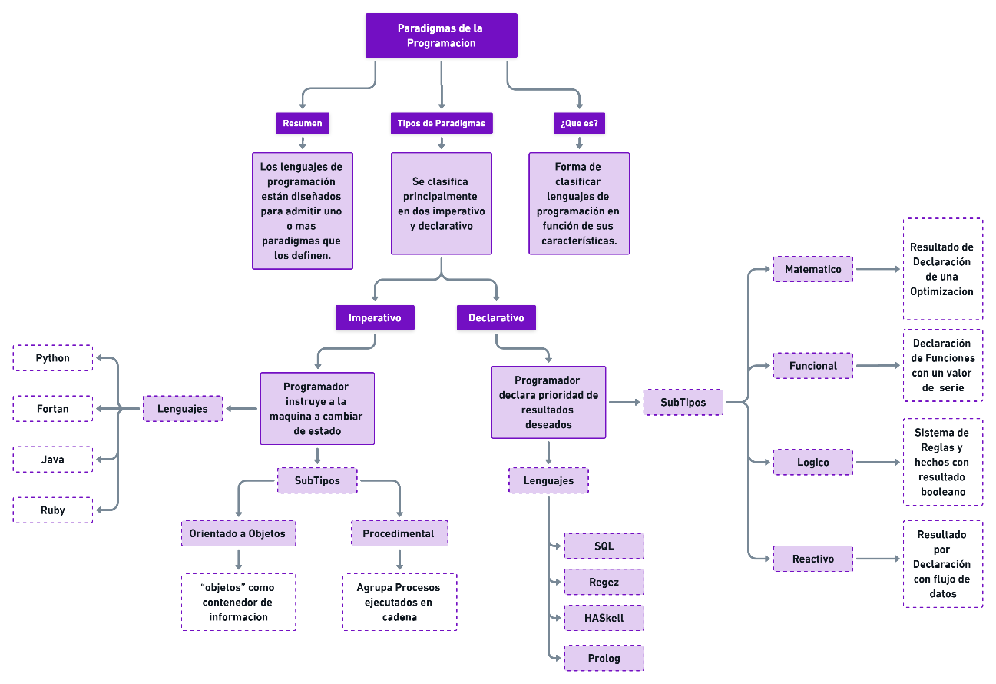](https://whimsical.com/paradigmas-de-la-programacion-Tr7syJ2NeP2BvE8W37ikEx)

## Clasificación de los lenguajes de programación.

### Realizar un diagrama conceptual

[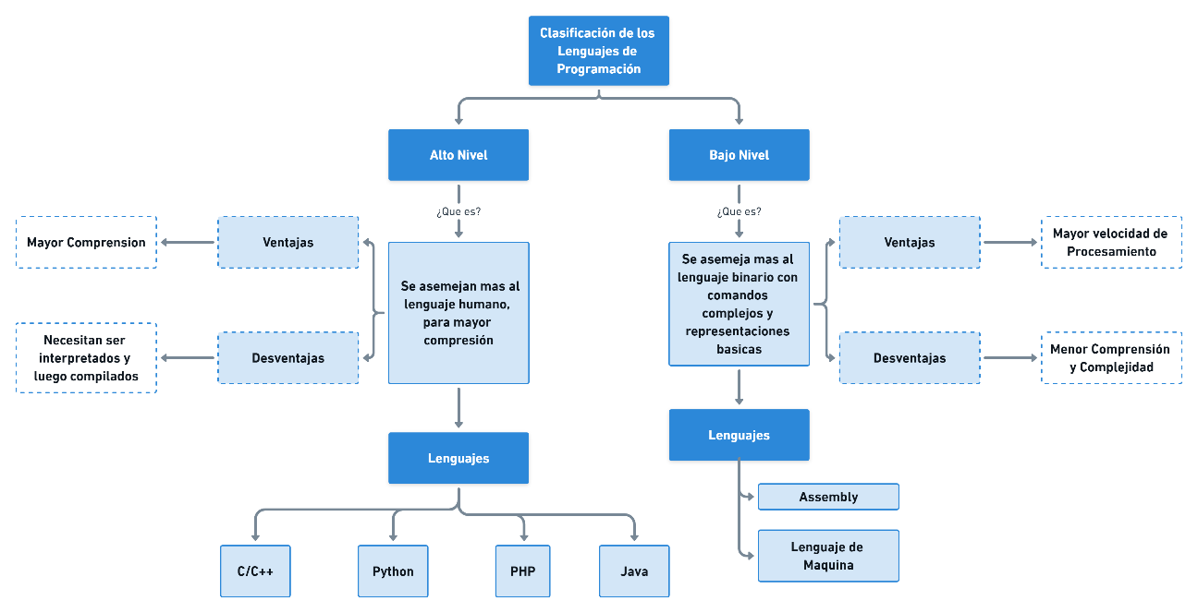](https://whimsical.com/lenguajes-de-progamacion-C3Mern9sn8WyYfoe8oHHGg)

## Historia de los lenguajes de programación C y C++

### Realizar un diagrama con la línea de tiempo

[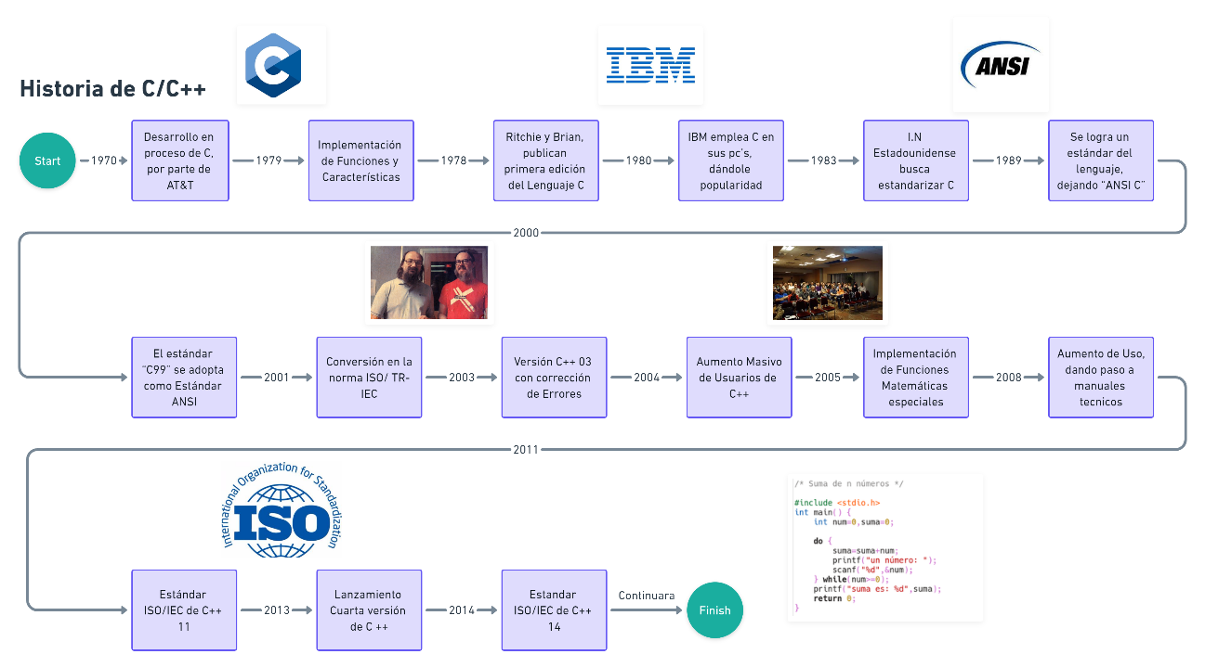](https://whimsical.com/historia-de-c-c-TS5f869NkGEkaG3X9JAPMp)